|  |  |
| --- | --- |
| Ngày soạn:………….. |  |
| Ngày dạy:…………… |  |

**TIẾT 12,13: BÀI 6: VẬT LIỆU CƠ KHÍ**

**(2 Tiết)**

**I.** **MỤC TIÊU**

**1. Về kiến thức**

- Tìm hiểu khái quát về vật liệu cơ khí, các loại vật liệu cơ khí thông dụng,

**2. Về năng lực**

- Biết lựa chọn các nguồn tài liệu học tập phù hợp để tìm hiểu thêm về vật liệu cơ khí thông dụng.

- Xác định và biết tìm hiểu các thông tin liên quan đến vật liệu cơ khí.

**b. Năng lực công nghệ**

- Nhận biết được một số vật liệu cơ khí thông dụng.

**3. Về phẩm chất**

- Chăm chỉ, ham học hỏi, tìm tòi tài liệu liên quan đến nội dung bài học để mở rộng hiểu biết trong và sau giờ học. Có ý thức vận dụng kiến thức nhận biết vật liệu cơ khí trong cuộc sống**.**

**II. THIẾT BỊ DẠY HỌC VÀ HỌC LIỆU**

**1. Đối với GV**

- SGK, tài liệu giảng dạy, giáo án PPT.

- Máy tính, máy chiếu để cung cấp thêm những hình ảnh minh họa về vật liệu cơ khí.

**2. Đối với HS**: SGK, SBT, vở ghi.

**III. TIẾN TRÌNH DẠY HỌC**

**1. Hoạt động 1: Khởi động**

**a. Mục tiêu**: Tạo tâm thế giúp sẵn sàng học tập và gợi mở nhu cầu nhận thức của HS.

**b. Tổ chức thực hiện**

***\* GV chuyển giao nhiệm vụ***

- GV yêu cầu HS quan sát Hình 6.1 SGK, trả lời câu hỏi dựa trên hiểu biết của mình: Em hãy quan sát Hình 6.1 và cho biết: Bộ nồi, chảo nấu ăn thường được làm bằng những vật liệu gì? Tại sao lại sử dụng vật liệu đó?

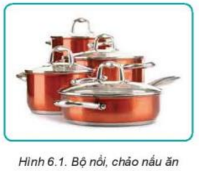

***\* Thực hiện nhiệm vụ học tập:*** HS thảo luận, suy nghĩ câu trả lời.

***\* Báo cáo - thảo luận:*** GV gọi đại diện một số HS trả lời, HS khác nhận xét, bổ sung.

Đáp án: Bộ nồi, chảo nấu ăn thường được làm bằng vật liệu kim loại do tính dẫn nhiệt của nó.

***\* Kết luận – nhận định***

- GV kết luận và dẫn dắt HS vào bài học mới: *Vật liệu kim loại là gì, ngoài vật liệu kim loại còn có vật liệu nào khác, chúng ta cùng tìm hiểu trong bài học hôm nay* ***- Bài 6. Vật liệu cơ khí.***

**2.** **Hoạt động 2: Hình thành kiến thức**

**Hoạt động 2.1: Tìm hiểu khái quát về vật liệu cơ khí**

**a. Mục tiêu**: Giúp HS hiểu được khái niệm của vật liệu cơ khí.

**b. Tổ chức thực hiện**

***\* Chuyển giao nhiệm vụ***

- GV yêu cầu HS làm việc cá nhân, quan sát Hình 6.2 và hoàn thành hộp chức năng Khám phá SGK trang 34: *Các chi tiết của xe đạp trong Hình 6.2 được là**từ vật liệu gì*

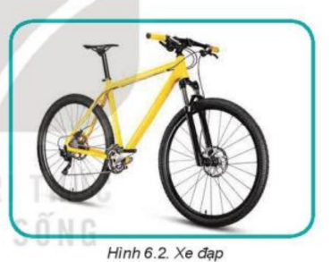

- GV nhận xét các câu trả lời của HS và khái quát hóa khái niệm vật liệu cơ khí

+ Vật liệu cơ khí bao gồm các nguyên vật liệu dùng trong ngành cơ khí để tạo nên các sản phẩm.

+ Vật liệu cơ khí rất đa dạng và phong phú.

+ Vật liệu có các tính chất cơ bản như: tính chất vật lí, tính chất hóa học và tính chất công nghệ.

***\* Thực hiện nhiệm vụ học tập***

- HS quan sát hình, đọc thông tin SGK, hoàn thành hộp chức năng Khám phá.

- HS theo dõi, lắng nghe GV khái quát hóa khái niệm vật liệu cơ khí.

- GV hỗ trợ, quan sát.

***\* Báo cáo - thảo luận***

- HS xung phong trình bày câu trả lời.

- Gợi ý đáp án

*- Khung xe đạp được làm từ sắt, vàng xe được làm từ hợp kim nhôm, lốp xe được làm từ cao su; tay nắm được làm từ chất dẻo nhiệt rắn,...*

- Một số HS khác nhận xét, bổ sung cho bạn.

***\* Kết luận - nhận định***

- GV nêu nhận xét, tổng quát lại kiến thức.

**I. Khái quát về vật liệu cơ khí**

+ Vật liệu cơ khí bao gồm các nguyên vật liệu dùng trong ngành cơ khí để tạo nên các sản phẩm.

+ Vật liệu cơ khí rất đa dạng và phong phú.

+ Vật liệu có các tính chất cơ bản như: tính chất vật lí, tính chất hóa học và tính chất công nghệ.

**Hoạt động 2.2 : Tìm hiểu về các loại vật liệu cơ khí thông dụng**

**2.2.1. Hoạt động tìm hiểu về vật liệu kim loại**

**a. Mục tiêu**: HS phát biểu được tên của một số vật liệu kim loại thông dụng.

**b. Tổ chức thực hiện**

***\* Chuyển giao nhiệm vụ***

- GV yêu cầu HS làm việc cá nhân, quan sát Hình 6.3 và hoàn thành hộp chức năng Khám phá SGK trang 35: Vật liệu kim loại được chia thành mấy loại, là những loại nào? Mỗi loại gồm những vật liệu (hợp kim) gì?

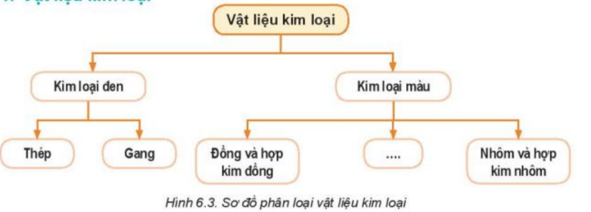

- GV nhắc lại về phân loại vật liệu kim loại, sau đó nêu khái niệm kim loại đen và kim loại màu.

- GV yêu cầu HS đọc mục Thông tin bổ sung SGK trang 35.

- GV yêu cầu HS đọc thông tin Bảng 6.1 và hoàn thành hộp chức năng Khám phá SGK trang 35: *Từ Bảng 6.1 cho biết những sản phẩm sau đây: lưỡi kéo cắt giấy, đầu kìm điện, lõi dây điện, khung xe ô tô được làm từ vật liệu kim loại gì?*

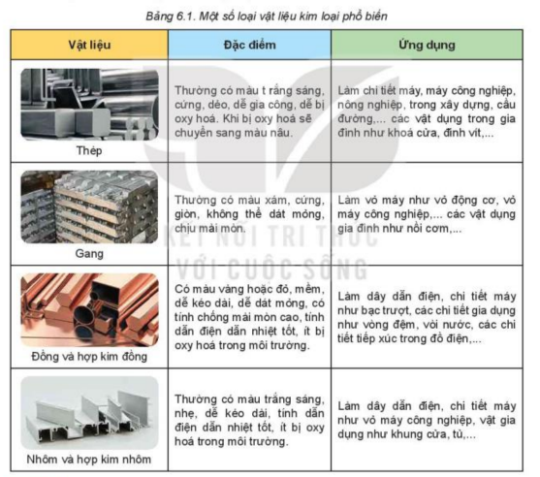

- GV yêu cầu HS đọc thông tin Bảng 6.2 và hoàn thành hộp chức năng Khám phá SGK trang 35: *Từ Bảng 6.2 cho biết những sản phẩm sau đây: áo mưa, vỏ ổ lấy điện, vỏ ổ quạt bàn, túi ni lông được làm từ vật liệu gì?*

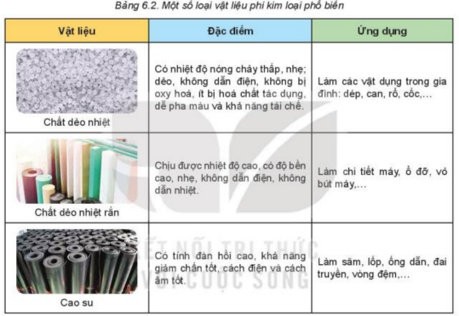

***\* Thực hiện nhiệm vụ***

HS hoàn thành các câu hỏi hộp chức năng khám phá

***\* Báo cáo - thảo luận***

Từ Bảng 6.1

|  |  |
| --- | --- |
| **Sản phẩm** | **Vật liệu** |
| Lưỡi kéo cắt giấy | Thép |
| Đầu kìm điện | Gang |
| Lõi dây điện | Đồng, nhôm |
| Khung xe ô tô | Thép, gang, nhôm, inox |

Từ Bảng 6.2:

|  |  |
| --- | --- |
| **Sản phẩm** | **Vật liệu** |
| Áo mưa |  |
| Vỏ ổ lấy điện |  |
| Vỏ quạt bàn |  |
| Túi ni lông |  |

***\* Kết luận – nhận định***

- GV nêu nhận xét, tổng quát lại kiến thức

**II. Các loại vật liệu cơ khí thông dụng**

1. Vật liệu kim loại

* Kim loại đen

- Thành phần chủ yếu của Kim loại đen là sắt và carbon.

- Dựa vào tỉ lệ carbon, kim loại đen được chia thành hai loại chính là gang ( tỉ lệ carbon > 2,14% ) và thép ( tỉ lệ carbon < 2,14%)

- Vật liệu kim loại được chia làm 2 loại

*+ Kim loại đen:* Thép, Gang.

* Kim loại màu:Ngoài kim loại đen, các kim loại còn lại chủ yếu là kim loại màu. Kim loại màu thường được sử dụng dưới dạng hợp kim.

*+ Kim loại màu:* Đồng và hợp kim của đồng, nhôm và hợp kim của nhôm.

**2. Vật liệu phi kim loại**

Các vật liệu phi kim loại được dùng phổ biến trong cơ khí là chất dẻo, cao su

- Chất dẻo là các sản phẩm được tổng hợp từ các chất hữu cơ như dầu mỏ, than đá, khí đốt,… Chất dẻo được chia làm hai loại: chất dẻo nhiệt và chất dẻo nhiệt rắn (chất dẻo được hoá rắn sau khi ép dưới áp suất và nhiệt độ)

- Cao su và loại vật liệu phi kim loại, cao su gồm hai loại: cao su có nguồn gốc từ tự nhiên và cao su nhân tạo.

- Ngoài ra còn có các vật liệu khác như thuỷ tinh, gốm,….

**3. Hoạt động 3: Luyện tập**

**a. Mục tiêu:** Củng cố các kiến thức đã học để thực hành phân biệt vật liệu cơ khí.

**b. Tổ chức thực hiện**

**\* Chuyển giao nhiệm vụ**

*Sau khi quan sát bộ tiêu bản vật liệu cơ khí, em hãy phân biệt các vật liệu cơ khí sau đây: gang, thép, hợp kim đồng, hợp kim nhôm, cao su, chất dẻo.*

***\* Thực hiện nhiệm vụ***

-HS thảo luận nhóm, hoàn thành các bài tập GV yêu cầu.

- GV theo dõi và hướng dẫn cho HS thao tác chép hình vào giấy A4.

***\* Báo cáo - thảo luận***

- HS trả lời

- GV cho HS đưa ra các đáp án nếu có sự khác nhau.

***\* Kết luận – nhận định***

- GV nhận xét và đánh giá, chốt nội dung

**4. Hoạt động 4: Vận dụng**

**a. Mục tiêu:** Củng cố kĩ năng vận dụng

**b. Tổ chức thực hiện**

***\* Chuyển giao nhiệm vụ***

- GV yêu cầu HS về nhà hoàn thành : *Hãy kể tên một số vật dụng trong gia đình có sử dụng các vật liệu nêu trong bài học và gọi tên các vật liệu đó.*

***\* Thực hiện nhiệm vụ***

- HS về nhà hoàn thành bài tập vận dụng.

***\* Báo cáo - thảo luận***

- HS trình bày sản phẩm.

***\* Kết luận – nhận định***

- GV nhận xét, tuyên dương.

**\* Dặn dò**

- Ghi nhớ kiến thức trong bài.

- Hoàn thành bài tập phần Vận dụng.

- Đọc trước bài mới ***Bài 7 – Truyền và biến đổi chuyển động.***

**IV. HỒ SƠ DẠY HỌC KHÁC**

**Câu hỏi trắc nghiệm phần luyện tập**

**Câu 1:** Căn cứ vào tính chất, vật liệu chia làm hai nhóm:

A. vật liệu kim loại, vật liệu phi kim loại, vật liệu tổng hợp

**B. vật liệu kim loại, vật liệu phi kim loại**

C. Vật liệu kim loại, vật liệu tổng hợp

D. Vật liệu phi kim loại, vật liệu tổng hợp

**Câu 2:** Căn cứ vào đâu để phân loại kim loại đen?

**A. Tỉ lệ carbon**

B. Tỉ lệ sắt

C. Cả A và b đều đúng

D. Đáp án khác

**Câu 3:** Gang là gì ?

A. Là kim loại đen có tỷ lệ carbon trong vật liệu ≤ 2,14%

**B. Là kim loại đen có tỷ lệ carbon trong vật liệu > 2,14%.**

C. Là kim loại màu có tỷ lệ carbon trong vật liệu ≤ 2,14%

D. Là kim loại màu có tỷ lệ carbon trong vật liệu > 2,14%

**Câu 4:** Vật liệu phi kim loại được sử dụng phổ biến trong cơ khí là:

A. Kim loại màu

B. Kim loại đen

**C. Chất dẻo, cao su**

D. Vật liệu tổng hợp

**Câu 5:** Các sản phẩm từ gang là

A. Làm dây dẫn điện, vòng đệm, vòi nước, ...

B. Làm dây dẫn điện, vỏ máy bay, xoong nồi, khung cửa kính, ...

**C. Vỏ máy, vỏ động cơ, dụng cụ nhà bếp, ...**

D. Túi nhựa, chai nhựa, ống nước, vỏ dây cáp, dây điện, ...

**Câu 6:** Đâu là dụng cụ/ chi tiết được làm từ gang?

A. Bánh răng

B. Trục quay

**C. Nồi cơm**

D. Thép tấm

**Câu 7:** Các sản phẩm từ hợp kim của nhôm là

A. Làm dây dẫn điện, vòng đệm, vòi nước, ...

**B. Làm dây dẫn điện, vỏ máy bay, xoong nồi, khung cửa kính, ...**

C. vỏ máy, vỏ động cơ, dụng cụ nhà bếp, ...

D. túi nhựa, chai nhựa, ống nước, vỏ dây cáp, dây điện, ...

**Câu 8:** Loại vật liệu nào được sử dụng phổ biến trong sản xuất cơ khí?

A. Vật liệu kim loại

B. Vật liệu phi kim

C. Vật liệu tổng hợp

**D. Cả A và B đều đúng**

**Câu 9:** Nhóm chính của kim loại màu là:

A. Gang

**B. Nhôm, đồng và hợp kim của chúng**

C. Sắt và hợp kim của sắt

D. Thép

**Câu 10:** Theo tính chất, chất dẻo được chia ra làm các loại nào?

A. Chất dẻo nhiệt, chất dẻo nhiệt rắn, cao su nhân tạo

B. Chất dẻo nhiệt, cao su nhân tạo

**C. Chất dẻo nhiệt, chất dẻo nhiệt rắn**

D. Chất dẻo nhiệt rắn, cao su nhân tạo